1 АНАЛИЗ ПРЕДМЕТНОЙ ОБЛАСТИ И СУЩЕСТВУЮЩИХ РЕШЕНИЙ

1.1 Актуальность автоматизации мониторинга логистических тарифов
Логистика является одним из ключевых факторов конкурентоспособности предприятий оптовой торговли. Затраты на транспортировку и доставку товаров непосредственно влияют на себестоимость продукции и формирование конечной цены для покупателей. В условиях динамично меняющегося рынка грузоперевозок своевременное получение актуальной тарифной информации приобретает стратегическое значение для принятия обоснованных управленческих решений.
По данным аналитических исследований рынка логистических услуг Республики Беларусь, предприятия оптовой торговли в среднем взаимодействуют с тремя–пятью логистическими операторами одновременно. При этом разница в тарифах между операторами на отдельные направления доставки может составлять от 15 до 40 %. Данное обстоятельство подчёркивает высокую экономическую значимость систематического мониторинга и сравнения тарифных предложений.
Традиционный процесс мониторинга тарифов логистических компаний носит преимущественно ручной характер. Менеджер предприятия самостоятельно посещает официальные сайты логистических операторов, вручную собирает тарифные данные и выполняет их сравнение в таблицах Microsoft Excel. Схема данного процесса с указанием временных затрат и выявленных проблем представлена на рисунке 1.1.
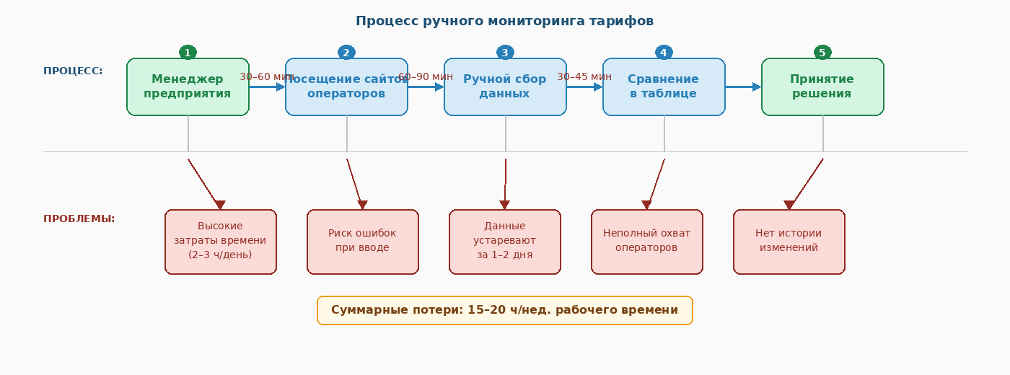

Рисунок 1.1 – Процесс ручного мониторинга тарифов логистических компаний

Как следует из рисунка 1.1, ручной процесс мониторинга включает пять последовательных этапов: инициацию процесса менеджером, посещение сайтов операторов, ручной сбор данных, сравнение в таблице и принятие решения. Совокупные временные затраты на прохождение данного цикла составляют от 2 до 3 ч в день, что соответствует 15–20 ч в неделю.
Помимо высоких временных затрат, ручной подход сопряжён с рядом системных проблем. Схема распределения долей рынка основных логистических компаний и среднее время обработки тарифного запроса в ручном режиме представлены на рисунке 1.2.

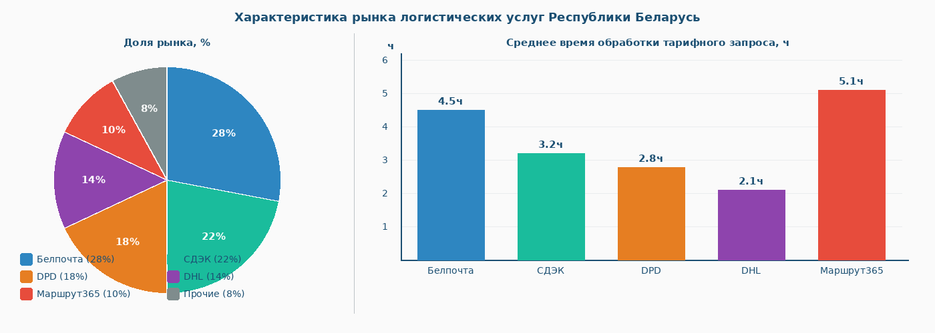
Рисунок 1.2 – Характеристика рынка логистических услуг РБ

Из рисунка 1.2 видно, что наибольшую долю рынка занимает «Белпочта» – 28 %, далее следуют СДЭК – 22 %, DPD – 18 %, DHL – 14 % и Маршрут365 – 10 %. При этом среднее время ручной обработки тарифного запроса варьируется от 2,1 до 5,1 ч в зависимости от оператора. Таким образом, полный мониторинг пяти ключевых операторов требует не менее 15–20 ч рабочего времени еженедельно.
Таким образом, существующий подход к мониторингу тарифов логистических компаний обладает следующими ключевыми недостатками:
– высокие временные затраты на ручной сбор и обработку тарифных данных (15–20 ч/нед.);
– риск возникновения ошибок при ручном вводе и сравнении информации;
– быстрое устаревание собранных данных ввиду динамичного изменения тарифов;
– ограниченный охват логистических операторов из-за ресурсных ограничений персонала;
– отсутствие инструментов для отслеживания исторической динамики изменения тарифов.
Перечисленные недостатки формируют объективную потребность в разработке автоматизированной системы мониторинга и сравнения тарифов логистических компаний. Такая система должна обеспечивать автоматический сбор актуальных тарифных данных от множества операторов, их хранение и сравнение в режиме реального времени, а также предоставлять удобный интерфейс для принятия оптимальных управленческих решений в области логистики.

1.2 Обзор и сравнительный анализ существующих решений

Анализ существующих программных решений в области мониторинга логистических тарифов позволяет выявить их ключевые характеристики, преимущества и ограничения, а также обосновать необходимость разработки специализированной системы. Рассмотрим основные категории инструментов, применяемых для решения задач мониторинга и сравнения тарифов.
Наиболее распространённым инструментом управления тарифными данными на предприятиях Республики Беларусь остаётся Microsoft Excel. Использование электронных таблиц не требует специальных технических знаний. Вместе с тем данный подход не предполагает автоматизации сбора данных: вся информация вносится вручную, что влечёт за собой проблемы с актуальностью и достоверностью данных. Кроме того, Excel не предоставляет механизмов интеграции с внешними системами и не обеспечивает многопользовательского доступа к данным в реальном времени.
Программный комплекс «1С: Логистика» представляет собой отечественную разработку, ориентированную на автоматизацию логистических процессов. Система обеспечивает частичную автоматизацию работы с некоторыми логистическими операторами и поддерживает ведение истории операций. Однако «1С: Логистика» имеет ряд существенных ограничений: высокую стоимость лицензирования и внедрения, необходимость значительной адаптации под нужды конкретного предприятия, а также ограниченную поддержку белорусских логистических операторов.
Международная платформа Freightos специализируется на цифровизации международных грузовых перевозок. Система обеспечивает полную автоматизацию сбора данных и развитый REST API для интеграции. Вместе с тем Freightos ориентирован исключительно на международный рынок и не поддерживает операторов, работающих преимущественно внутри Республики Беларусь. Стоимость использования платформы является высокой и рассчитана на крупных корпоративных клиентов.
Система CargoWise является одним из наиболее функционально полных решений в области управления логистикой. Однако стоимость внедрения и ежегодного обслуживания делает её нецелесообразной для предприятий малого и среднего бизнеса. Кроме того, система не адаптирована к специфике белорусского рынка грузоперевозок.
Платформа Transporeon ориентирована на автоматизацию тендерных процессов в логистике. Система поддерживает автоматический сбор тарифных предложений от перевозчиков и частичное ведение истории. Ограничением является высокая стоимость и отсутствие поддержки ключевых белорусских операторов.
Сравнительный анализ рассмотренных систем по ключевым критериям представлен на рисунке 1.3.
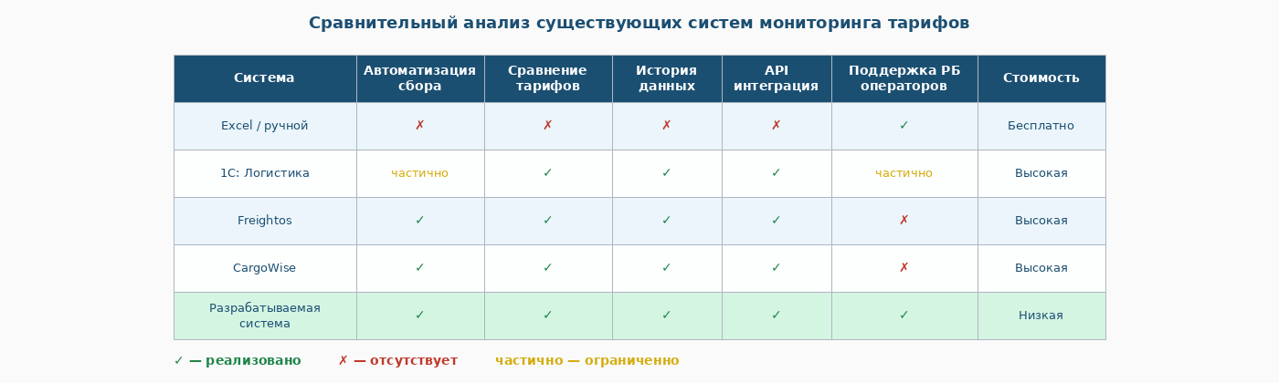
Рисунок 1.3 – Сравнительный анализ функциональных возможностей существующих систем

Из рисунка 1.3 следует, что ни одна из рассмотренных систем не обеспечивает одновременного выполнения всех необходимых функций при приемлемой стоимости внедрения и наличии поддержки операторов белорусского рынка. Данный вывод подтверждает целесообразность разработки собственной специализированной системы мониторинга и сравнения тарифов, адаптированной к условиям деятельности ООО «ПрофитФудТрейд» и белорусскому рынку логистических услуг.
Разрабатываемая система должна объединить преимущества рассмотренных решений: полную автоматизацию сбора данных, поддержку отечественных операторов, низкую стоимость внедрения, а также развитый API для интеграции с внешними системами.

1.3 Постановка задачи и требования к разрабатываемой системе

На основании проведённого анализа предметной области, выявленных недостатков ручного мониторинга и обзора существующих решений сформулирована задача разработки и определены требования к системе мониторинга и сравнения тарифов логистических компаний.
Целью разработки является создание программной системы, обеспечивающей автоматический сбор, хранение, обработку и представление тарифных данных логистических компаний, работающих на рынке Республики Беларусь, с предоставлением удобного интерфейса для их сравнения и анализа. Система разрабатывается на языке программирования Go и предназначена для применения в деятельности ООО «ПрофитФудТрейд».
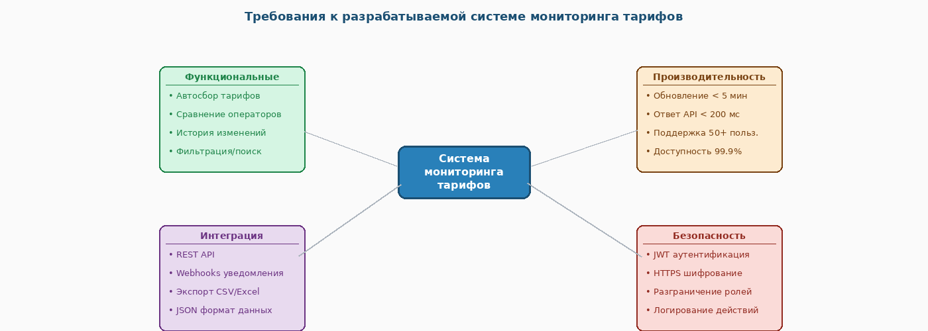
Требования к разрабатываемой системе разделяются на четыре категории: функциональные требования, требования к производительности, требования к интеграции и требования к безопасности. Структура требований представлена на рисунке 1.4.

Рисунок 1.4 – Требования к разрабатываемой системе мониторинга тарифов

Функциональные требования определяют основные возможности системы. Система должна обеспечивать автоматический периодический сбор тарифных данных от логистических операторов без участия пользователя, их хранение в структурированном виде с возможностью ретроспективного анализа. Система должна предоставлять инструменты сравнения тарифов операторов по заданным параметрам: маршруту доставки, весу и типу груза, срокам доставки. Обязательной является поддержка функции отслеживания динамики изменения тарифов с возможностью просмотра истории изменений за период не менее 12 месяцев.
Требования к производительности определяют следующие количественные показатели: период обновления тарифных данных не должен превышать 5 мин; время ответа REST API при нормальной нагрузке не должно превышать 200 мс; система должна обеспечивать одновременную работу не менее 50 пользователей без деградации производительности; коэффициент доступности системы должен составлять не менее 99,9 % в рабочее время.
Требования к интеграции предусматривают наличие REST API с документацией в формате OpenAPI 3.0, поддержку механизма webhook-уведомлений для оповещения внешних систем об изменениях тарифов, а также возможность экспорта данных в форматах CSV и Microsoft Excel для совместимости с существующими бизнес-процессами предприятия.
Требования к безопасности включают аутентификацию пользователей на основе JWT-токенов с ограниченным сроком действия, обязательное использование протокола HTTPS для всех соединений, разграничение прав доступа по ролям пользователей (администратор, аналитик, просматривающий) и ведение журнала действий пользователей для аудита.
Соответствие разработанного программного обеспечения данным требованиям будет проверено в ходе тестирования, описанного в последующих разделах настоящей пояснительной записки.

1.4 Анализ форматов и источников тарифных данных

Эффективная реализация модуля автоматического сбора тарифных данных требует детального анализа форматов и источников, используемых логистическими операторами для публикации тарифной информации. Различные операторы применяют принципиально разные подходы к предоставлению данных о стоимости услуг, что непосредственно влияет на архитектурные решения при разработке коллектора данных.
Анализ методов получения тарифной информации от основных логистических операторов белорусского рынка позволяет выделить два принципиально различных подхода: получение данных через официальный REST API оператора и парсинг веб-страниц в случае отсутствия публичного API. Схема источников данных и форматов их хранения в разрабатываемой системе представлена на рисунке 1.5.

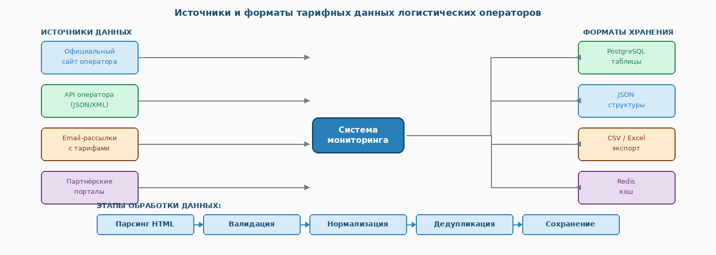
Рисунок 1.5 – Источники и форматы тарифных данных логистических операторов

Из рисунка 1.5 видно, что система получает тарифные данные из четырёх типов источников: официальных сайтов операторов, REST API операторов, email-рассылок с тарифными листами и партнёрских порталов. Полученные данные проходят последовательную обработку: парсинг, валидацию, нормализацию, дедупликацию и сохранение в хранилище. Такой подход обеспечивает единообразие данных независимо от исходного формата.

1.5 Обоснование выбора технологического стека

Выбор технологического стека для разработки системы мониторинга и сравнения тарифов логистических компаний обусловлен совокупностью сформулированных требований к производительности, надёжности, масштабируемости и стоимости владения системой. При выборе технологий рассматривались несколько альтернативных вариантов по каждому компоненту системы.
В качестве основного языка программирования выбран Go версии 1.21. При выборе языка рассматривались три альтернативы: Go, Python и Java. Python обладает широкой экосистемой библиотек для работы с HTTP-запросами и базами данных, однако уступает Go по производительности при высоких нагрузках и требует дополнительных усилий для управления конкурентными операциями. Java обеспечивает высокую производительность и зрелую экосистему, однако характеризуется значительным потреблением оперативной памяти и более медленным временем запуска приложения. Go сочетает высокую производительность с простотой разработки. Встроенная поддержка горутин и каналов позволяет эффективно реализовать конкурентный сбор данных от множества операторов одновременно.
Архитектура разрабатываемой системы предполагает многоуровневое построение, включающее слой хранения данных, слой бизнес-логики, слой API и клиентский слой взаимодействия. Архитектура технологического стека с разбивкой по слоям и компонентам представлена на рисунке 1.6.
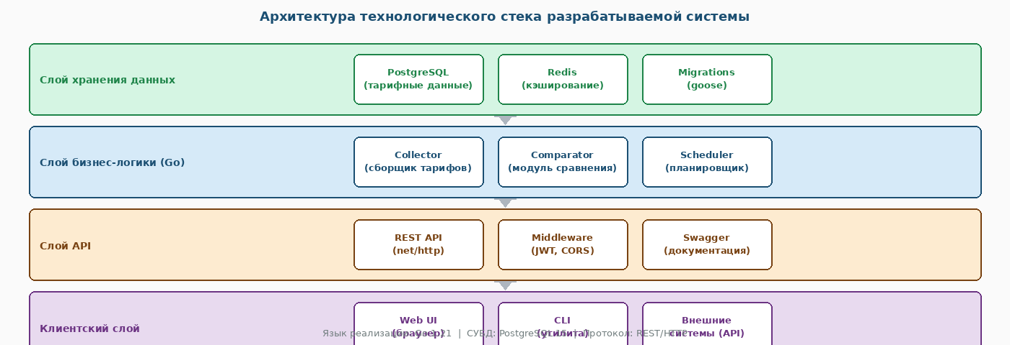

Рисунок 1.6 – Архитектура технологического стека разрабатываемой системы

В качестве основного языка программирования выбран Go версии 1.21. При выборе языка рассматривались три альтернативы: Go, Python и Java. Python обладает широкой экосистемой библиотек для работы с HTTP-запросами и базами данных, однако уступает Go по производительности при высоких нагрузках и требует дополнительных усилий для управления конкурентными операциями. Java обеспечивает высокую производительность и зрелую экосистему, однако характеризуется значительным потреблением оперативной памяти и более медленным временем запуска приложения [6]. Go сочетает высокую производительность с простотой разработки. Встроенная поддержка горутин и каналов позволяет эффективно реализовать конкурентный сбор данных от множества операторов одновременно.
Для хранения тарифных данных выбрана СУБД PostgreSQL версии 15. Альтернативами рассматривались MySQL и MongoDB. MySQL является надёжной реляционной СУБД, однако уступает PostgreSQL в поддержке аналитических запросов и расширенных типов данных. MongoDB как документоориентированная база данных обеспечивает гибкость схемы, однако менее эффективна для реализации сложных реляционных запросов, необходимых для анализа тарифных матриц. PostgreSQL выбран как наиболее функционально полная открытая реляционная СУБД, обеспечивающая поддержку сложных аналитических запросов, секционирование таблиц для эффективного хранения исторических данных и расширенные возможности индексирования.
Для кэширования часто запрашиваемых тарифных данных применяется Redis версии 7. Redis обеспечивает хранение данных в оперативной памяти со временем доступа менее 1 мс, поддерживает механизм TTL для автоматического устаревания кэшированных данных и позволяет существенно снизить нагрузку на основную базу данных при выполнении повторяющихся запросов.
Обоснование выбора конкретных технологий для каждого компонента системы представлено в таблице 1.1.

Таблица 1.1 – Обоснование выбора технологий разрабатываемой системы
Компонент | Технология | Обоснование выбора
Язык разработки | Go 1.21 | Высокая производительность, встроенная конкурентность (горутины), статическая типизация, богатая стандартная библиотека
СУБД | PostgreSQL 15 | Надёжность, поддержка сложных аналитических запросов, расширенные типы данных, открытый исходный код
Кэширование | Redis 7 | Хранение данных в памяти, время доступа менее 1 мс, поддержка TTL для автоматического обновления кэша
HTTP-сервер | net/http (stdlib) | Стандартная библиотека Go, отсутствие внешних зависимостей, высокая производительность
Миграции БД | goose | Версионирование схемы БД, поддержка отката миграций, простая интеграция с Go-проектами
Документация API | Swagger / OpenAPI 3.0 | Стандарт описания REST API, автогенерация документации, встроенный UI для тестирования
Контейнеризация | Docker | Изоляция среды выполнения, воспроизводимость развёртывания, упрощение CI/CD
Из таблицы 1.1 следует, что выбранный технологический стек представляет собой сбалансированное сочетание современных открытых инструментов, обеспечивающих выполнение всех сформулированных требований. Использование исключительно открытого программного обеспечения исключает лицензионные затраты и обеспечивает независимость от поставщиков коммерческих решений.
Таким образом, в результате анализа предметной области, обзора существующих решений, формулировки требований и обоснования технологического стека создана необходимая основа для разработки системы мониторинга и сравнения тарифов логистических компаний. Выявленные недостатки ручного подхода и ограничения существующих коммерческих решений подтверждают актуальность и практическую значимость разрабатываемой системы для деятельности ООО «ПрофитФудТрейд». Проектирование архитектуры и реализация основных компонентов системы рассматриваются в последующих разделах настоящей пояснительной записки.

СПИСОК ИСПОЛЬЗОВАННЫХ ИСТОЧНИКОВ

[1] Донован, А. Язык программирования Go / А. Донован, Б. Керниган. – М. : ООО «И.Д. Вильямс», 2016. – 432 с.
[2] Хэррон, Д. Go в примерах. Решение задач программирования на языке Go / Д. Хэррон. – М. : ДМК Пресс, 2016. – 264 с.
[3] Тьюэн, М. Go: разработка веб-сервисов / М. Тьюэн. – М. : ДМК Пресс, 2020. – 328 с.
[4] Батчер, К. Конкурентность в Go / К. Батчер. – М. : ООО «Альфа-книга», 2018. – 240 с.
[5] Мартин, Р. Чистая архитектура. Искусство разработки программного обеспечения / Р. Мартин. – СПб. : Питер, 2018. – 352 с.
[6] Фаулер, М. Шаблоны корпоративных приложений / М. Фаулер. – М. : ООО «И.Д. Вильямс», 2010. – 544 с.
[7] Мотт, Н. Изучаем PostgreSQL / Н. Мотт, Д. Дрейк. – М. : ДМК Пресс, 2020. – 456 с.
[8] Карлсон, Дж. Redis в действии / Дж. Карлсон. – М. : ДМК Пресс, 2013. – 368 с.
[9] Ричардсон, Л. RESTful Web API. Подробное руководство / Л. Ричардсон, М. Амундсен. – М. : ООО «И.Д. Вильямс», 2015. – 448 с.
[10] Ньюман, С. Создание микросервисов / С. Ньюман. – СПб. : Питер, 2016. – 304 с.
[11] Фрейн, Б. Адаптивный дизайн с помощью HTML5 и CSS3 / Б. Фрейн. – М. : ДМК Пресс, 2013. – 336 с.

